МДОУ «Детский сад № 12» города Ярославля

Подготовила:
воспитатель группы № 5
Блохина Наталия Владиславовна

Конспект ООД по пожарной безопасности в средней группе
"Огонь – друг, огонь – враг"
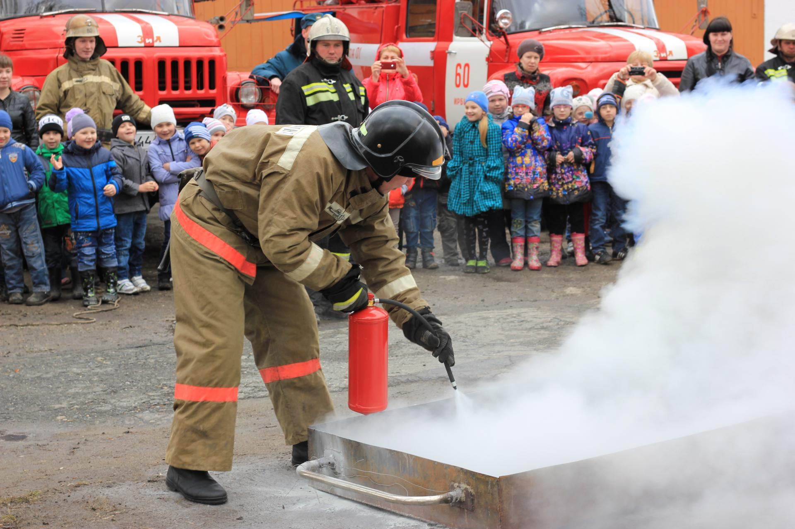

Цель: формирование основ культуры здоровья в процессе изучения опасных для жизни ситуаций.
Задачи:
- Укреплять здоровья детей, вызывать желание помогать людям в беде, воспитывать чувство сострадания и ответственности.
- Формировать у детей понятие «пожарная безопасность».
- Закрепить знания о причинах возникновения пожара.
- Формировать элементарные умения и навыки в поведении при возникновении пожара
- Закрепить знания о пользе и вреде огня, о правилах пожарной безопасности.
- Познакомить детей с огнетушителем, подчеркнув, что пользоваться им могут только взрослые.
- Воспитывать доброжелательные отношения друг к другу, гордости за людей данной профессии.
Предварительная работа:
Разучивание стихотворений о противопожарной безопасности.
Рассматривание плакатов по пожарной безопасности.
Чтение художественных произведений: «Пожар», «В дыму» В.Житкова, «Рассказ о неизвестном герое» С.Маршака.
Рассматривание иллюстраций к ним.
Беседа о профессии «Пожарный».
Ход занятия:
Воспитатель: Здравствуйте, ребята!
Мы с вами много говорим о своем здоровье. Как нужно его беречь?
А как ты (имя ребёнка) заботишься о своём здоровье? Расскажи нам (имя ребенка), как ты бережёшь своё здоровье? “Здоровью цены нет”, только сам человек должен научиться беречь своё здоровье. Молодцы! Я рада за вас, вы умеете заботиться о своём здоровье!
А чтобы оставаться здоровыми нужно соблюдать правила безопасности.
Сейчас я загадаю вам загадку:
Рыжий зверь в печи сидит,
Рыжий зверь на всех сердит!
Он со злости ест дрова,
Может, час, а может, два.
Ты его рукой не тронь –
Воспитатель: Искусает всю ладонь. (Огонь.)Правильно. Почему возникают пожары?
Ответы детей.
Воспитатель: Нам утром принесли письмо. На конверте написано: «Детям детского сада №4 «Сосенка» от Хрюши и Степашки». Послушайте, что они пишут.
«Здравствуйте, дети! Я лежу в больнице. Хочу рассказать вам, как я сюда попал. Гостил я у Степашки, мы читали книжки, рисовали, лепили из пластилина, а потом стало, скучно и мы решили придумать новую игру. И нашли спички и стали с ними играть. Сначала нам было весело, интересно Нам очень нравилось, как спичка чиркает по коробке, как вспыхивает огонь, а потом огонь подкрался к лапкам, мы побоялись обжечься и бросили спичку на пол. А потом я ничего не помню, очнулся только в больнице со Степашкой. Сейчас нам очень плохо, у нас болят лапки и ушки. Нас лечат врачи. Ребята, не верьте спичкам, они могут наделать много беды. Они хитрые, всегда просятся детям в руки».
Воспитатель: Ребята, почему Хрюша со Степашкой оказались в больнице?
Ответы детей.
Воспитатель: А вы сейчас хотите поиграть со спичками? Ну и правильно, вы же умные детки, а умные дети придумывают себе хорошие игры. Как вы думаете, огонь – ваш друг или враг?
Ответы детей.
Воспитатель: Правильно. Вред огня зависит от человека. Взрослые умеют не ссориться с огнем, и детям тоже нужно этому учиться. Неужели огонь всегда злой?
Ответы детей.
Воспитатель: Подумайте, когда огонь бывает добрым и полезным?
Ответы детей.
Воспитатель: Что нужно делать, чтобы огонь приносил нам пользу и радость?
Ответы детей.
Воспитатель: А чего нельзя делать, если случился пожар?
Ответы детей.
Воспитатель: Как себя можно защитить от дыма и огня?
Ответы детей.
Воспитатель: Сила огня очень велика. Огонь согревает, заставляет работать машины, запускает ракеты, космические корабли. На огне готовят пищу.
Но когда люди забывают об осторожном обращении с огнем, он становится смертельно опасным. Пожар – не случайность, а результат неправильного поведения.
Воспитатель: Ребята, посмотрите на столе лежат разные предметы. Скажите, какие предметы могут стать причиной пожара, а какие нет.
(зажигалка, спички, утюг, свечка, фен, кипятильник, книжка, кукла, тетрадь, фломастеры)
Молодцы, ребята, хорошо справились.
Воспитатель: Ребята, а люди какой профессии помогают тушить пожар? Что вы знаете о форме пожарного?
Ответы детей.
Воспитатель: Скажите, ребята, зачем пожарному каска?
Ответы детей.
Воспитатель: Правильно. Когда случается пожар – это очень опасно, а тушить пожар нелегко. Как вы думаете, каким должен быть пожарный? Какие важные качества нужны пожарным, чтобы они мог спасать людей, попавших в трудную жизненную ситуации: мужественность, выносливость, доброта, милосердие, нежность, любовь, ум, профессионализм и т.д.
Воспитатель: На чем пожарные приезжают к месту пожара?
Ответы детей.
Воспитатель: Почему пожарные машины красного цвета?
Ответы детей.
Физкультурная минутка.
Потрудились, отдохнем!
Встанем, глубоко вздохнем,
Руки в стороны вперед,
Влево, вправо поворот.
Три наклона, прямо встать.
Руки вниз и вверх поднять,
А потом их отпустили,
Всем улыбки подарили!
Воспитатель: А сейчас, ребята, послушайте, какая ситуация произошла с девочкой.
Мать на рынок уходила,
Дочке Лене говорила:
«Печку, Леночка, не тронь,
Жжется, Леночка, огонь...»
С. Маршак.
- Как вы думаете, что могло случиться с девочкой?
Ответы детей.
Воспитатель:
И под кроватью не прячься – учти,
Что от огня просто так не уйти.
Не оставайся в квартире с огнем,
А выбирайся доступным путем:
Мокрым шарфом нос и рот завяжи,
К двери входной через дым поспеши.
Г. Шалаева, О. Журавлева.
Воспитатель: А вот ещё одна ситуация произошла с нашими сказочными героями:
Дон – дон. Дон – дон.
Загорелся Кошкин дом,
Коза выскочила, глаза выпучила,
Бежит курица с ведром,
Заливать Кошкин дом.
А залить не сумели.
Воспитатель: Ребята, а вы знаете, чем можно затушить пожар?
Ответы детей.
Воспитатель: Существует еще хороший помощник при тушении пожара, а что это вы узнаете из загадки:
Если пламя вспыхнет вдруг,
Есть у вас надежный друг,
Под рукой его держите!
Пламени душитель,
Дыма укротитель –
Ваш друг огнетушитель.
Воспитатель: Действительно, огнетушитель полагается иметь в каждом учебном заведении, в больницах и т.д. У нас в детском саду тоже есть огнетушитель. Они тушат огонь пеной или специальным порошком. Вот он какой! (Показывает всем огнетушитель. Дети трогают, руками на ощупь говорят, из какого материала он сделан.)
Воспитатель: А сейчас мы закрепим пройденный материал: поиграем в игру «Можно – нельзя» (с мячиком)
Можно:
- кричать и звать на помощь взрослых
- обращаться к соседям за помощью
- звонить в пожарную
- полить водой (или засыпать песком) место возгорания
- убегать от места пожара
Нельзя:
- играть спичками
- бросать горящие спички в лесу
- зажигать фейерверки без взрослых
- оставаться в помещении, где начался пожар
- подходить к газовой плите близко, если она включена
- разжигать костер одному, без взрослых
- включать утюг, телевизор без взрослых
- зажигать на елке свечи
Дети (читают стихи):
Для забавы, для игры
Спичек в руки не бери
Не шути, дружок, с огнём,
Чтобы не жалеть потом.
Сам костра не разжигай
И другим не позволяй.
Газ на кухне, пылесос ли,
Телевизор и утюг
Пусть включает только взрослый
Наш надёжный старший друг.
Быть нельзя огню вблизи
Там, где смазка, газ, бензин
Ведь о них нам не напрасно
Говорят: «Огнеопасно»!
Если же стряслась беда
Что тогда нам делать?
Не теряться никогда
Действовать умело!
Если близко телефон
И тебе доступен он
Нужно 01 набрать
И пожарников позвать!
Воспитатель: Молодцы, ребята, теперь вы знаете о правилах пожарной безопасности.
Вы, ребята, смелые, ловкие, умелые,
Всем здоровья я желаю,
И играть вас отпускаю!

